綠光山河High高雄─綠色博覽會設置申請計畫

目錄
- 計畫目的
- 計畫背景
- 擺設攤位說明
- 辦理單位
- 活動整體規劃內容
- 實施策略
- 活動流程及地點
- 攤位設置申請辦法
九、預期目標
綠光山河High高雄─綠色博覽會設置申請計畫
- 計畫目的
- 推廣環境教育教材教具互動讓獨享變共好：
- 深化環境教育相關課程發展及教材教具開發，以利教師融入相關領域實施。
- 爭取國際環境教育發展基金會研究合作及發展資源。
- 參與國際環境教育研究論壇，展現本國研究成果及研究能量。
- 回應聯合國環境教育永續發展目標及認證策略聯盟之夥伴關係，形成跨國合作基礎。
- 十二年課綱即將啟動，鼓勵教師積極投入對於環境教育之推動，設計融入相關領域的教學教案，自創有趣環保教具，加深學習效果。
- 綠色能源相關科技廠商產品資訊推播及產業互動：
- 建置體驗互動專區、拉近使用者及消費者生活體驗。
- 促進業界科技訊息發展互動，推展業界策略聯盟發展，形成規模經濟，打造能源科技經濟藍海。
- 結合國家能源政策，發展相關科技技術，提升產業競合力。
- 促進環教師資人才交流互動，分享環教課程與教學實施發展成果：
- 整合既有環境教育課程方案，進行課程盤整再建構，提升課程發展系統性，建置課程地圖平台，提供現場教師充分完整環境教育課程資源。
- 建構環境教育專家諮詢管道，提供環境教育教學回饋，課程設計諮詢，課程發展顧問。
- 結合十二年國教課綱，獎勵教師積極投入對於環境教育之跨領域課程設計，發展特色課程教案，自創高互動性環保教具，形塑環境教育典範特色學校。
- 結合各攤位的環境教育成果展示，以動手做課程，深化全國中小學學生生活經驗。
- 促進教材教具開發商與教師交流互動，改良環境教育課程教具，提升教具演示性能。結合本市軟體發展園區，設計AR/VR互動性環境教育體驗模組，促進產學合作，提升教育市場發展。
- 結合國立科學工藝博物館資源，策畫長期展區，運用行動微型商城概念，拓展市民生活體驗：
- 結合本市環境教育特色分區規劃建置各主題展區，以高雄環境教育推動主題地域特色的展區佈展思維，打造在地學習經驗。
- 打造綠色生活體驗館，結合節能、智慧、雲端、系統整合、行動支付等相關科技，推展行動購物經驗，將綠能科技即時帶入日常生活。
二、計畫背景
本市自2006加入ICLEI（地方政府永續發展理事會）即積極推動環境教育並致力於城市永續發展；ICLEI現有 20 個會員城市，高雄為台灣唯一會員城市，且也在高雄設立了—KCC「東亞地區高雄環境永續發展能力訓練中心」。市長陳菊接任 2016-2017聯盟主席，並獲選於本市哈瑪星辦理全球生態交通盛典活動，更是喚起本市市民對於生態、交通、綠能、永續與城市發展互動結合的重視與實踐。以全球生態交通盛典為首的各式環教活動更是在本市如火如荼的推動，2017年可謂是高雄市環教發展的指標年。
另在環教教學場域的營造及推動計畫上，本市自推動百座世運綠能光電計畫以來，陸續輔導多所學校建置光電屋頂及智慧節能控管系統，並以策略聯盟方式連結光電建置學校分享建置經驗及校園智慧化之能源環教課程發展及實踐活動，延請國內專家學者以系統性前瞻化之擘劃思維，引導本市各級學校於建置過程中克服困難點，以極具效能之建置模式進行綠色能源運用特色的新智慧校園建置運動。
在城市永續政策及綠能教學環境場域的營造發展下，本市在環境教育的推展上建構了紮實穩健的發展基礎，並透過環教綠星獎及能源教育標竿學校的獎勵認證架構下，各級學校除能緊扣環境教育目標發展課程外，並能善用結合本市生態環境特色、光電綠能科技應用、能源智慧管理等跨界商業應用發展各式環境教育行動方案；從歷年獲獎學校及方案作品報告可看出高雄在環境教育推動上的多元發展及頗具底蘊的課程活動設計內涵。
除與業界合作發展取經外，本市亦積極推動國際環境教育基金會（Foundation for Environmental Education,FEE）「生態學校」認證，目前全球有六十多個國家、四萬多所學校參加。生態學校的認證機制是要鼓勵校園參與環境行動，將環境覺知和環境行為融入校園生活中，不同學校可採用不同途徑達成「生態學校」的目標。本市各級學校以落實生活實踐之具體方式，順應在地區域的環境生態及特性，形成可實踐之環境行動方案。透過在地實踐的草根力量與國際議題接軌互動，與聯合國的SDGs及本國國際教育白皮書的環境教育相關指標形成環狀連結，轉化為本國環境教育育參與國際互動、實踐世界公民價值之巨大動能；與國際NGO組織建立良好合作互動模式下的環境教育推展認證方案下，更有助於形成全球在地化環境問題的實踐方案，推及國際，更能形成本國國際參與的奠基石，在全球環境永續發展的合作互動前提下，環境教育將為我國累積深厚的國際交流基礎，綠能科技的獨家技術更能為我國經濟帶來前瞻競爭的發展優勢。未來，我國能源廠商在國際商展及貿易合作機會的爭取上將更具經濟優勢。
在環境教育推動人力庫的建置上，台灣已有十三位獲教育部選拔出來之第一屆環境教育大使，除推展環境教育課程及導覽說課外，更是利用各式參訪交流機會提升環教知能；106年本市環教大使於韓國踏查返台後，均認為台灣教材教具已深具多元在地特色，惟欠缺推廣計畫，在推動的動能上較為分散，而造成雖有各面向之具體推展成果，然本國民眾在各面向的環教資訊仍屬片段，難以形成系統化的環境教育認知及整合性的推展動能。
爰上所述，本市擬透過綠色環教教材教具博覽會，提供市民及親師生觀摩學習的機會，有機會打造一個具整合性、前瞻性、互動性、跨域性的環教推展媒合平台。並期待賦予本次博覽會的成果效應，讓生態環境，社會環境、經濟環境發展思維能夠深化人心，共同達成全球永續發展的目標。
三、擺設攤位說明：推廣品及教材教案，以擺攤桌方式分享
（以第一屆環教大使參訪韓國為例）：
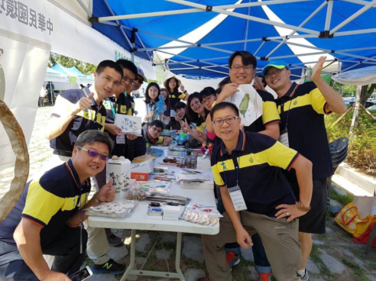
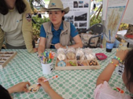

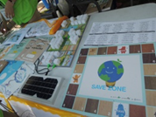
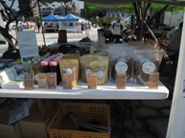

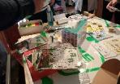
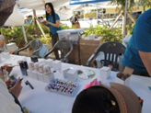

教材教具內容：
編號 | 照片 | 說明
1 | 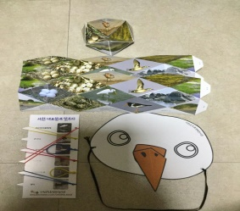 | - 透過摺紙藝術製作動物圖形紙卡  - 此動物圖卡可能是當地的生態環境主要代表性的動物。  - 透過摺紙歷程關心其棲息地或相關的保育措施。
2 | 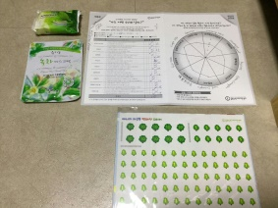 | - 這是一種觀察紀錄表，可以用下面的貼紙去貼上，代表其觀察的紀錄。  - 這種方式不用文字記錄而是簡化圖形對照貼上，方便指導學生觀察紀錄，可用於植物或是棲息地的觀察結果紀錄。
3 | 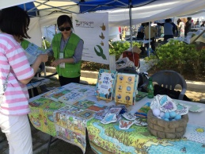 | - 展示各種生態圖卡  - 利用大掛圖，讓學生把對的圖卡放置於對的地方。  - 學習對各地方生態分布情形的學習。
4 | 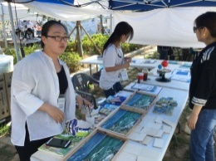 | - 三種程度的海灘的拼圖（易、中、難），傳達三種情境行為。  - 簡單拼圖是美麗的海灘風景  - 中等拼圖是有垃圾的海灘，需要清潔。  - 高等拼圖是非常多垃圾的海灘，難以清理，意味著越多的垃圾需要最多的時間清理，很有意思的拼圖。
5 | 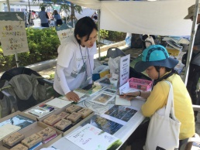 | - 將木頭的正面像刻印章似的有著美麗的圖案，這些圖案給學習者透過觀察圖片去認識。  - 也可以最為學生學習後給予的獎勵印章。  - 最重要要指導其在這圖卡上的知識與環保概念之吸收。
6 | 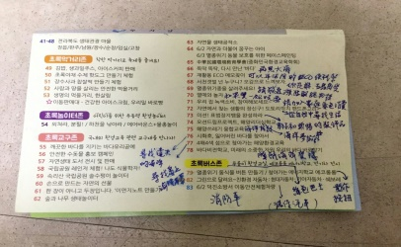 | - 這張是攤位上有很多種環教大使用心的翻譯出其代表的意義。  - 也確定擺攤的知其所以然，比手畫腳，用第三語溝通，猜猜其學習的用意。有趣吧。
7 | 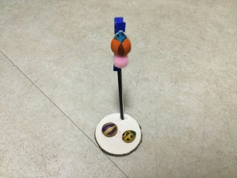 | - 應該是一個立體的創作  - 讓兒童觀察該種動物之實物後利用其提供的素材去創作。  - 對於生態區域動物的觀察與美術創作遊戲。下面有金龜子，希望不是標本。
8 | 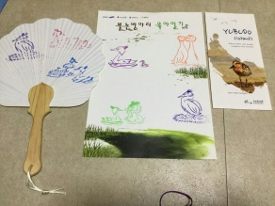 | - 這是可愛的扇子  - 將其做好的純白色扇子，讓小朋友依照自己喜歡的圖案，沾上印尼蓋下去，一面學習該生物在此環境的生活情形。
9 | 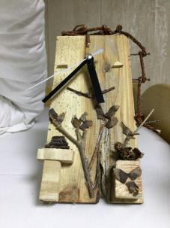 | - 這是一個木材的廢棄物利用。  - 可以指導學生利用蒐集到的木頭素材，以及時鐘的配備，創作自己喜歡的時鐘立圖。  - 可能是漂流木的再利用或是一種森林木塊的藝術創作，很有想像力。
10 | 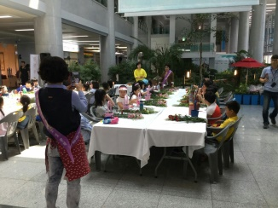 | - 這個攤位在室內，展示的是另一種學習。  - 有收費，提供花材讓學生學習插花。
11 | 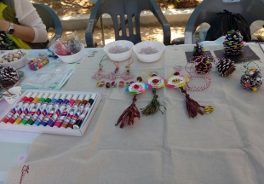 | - 提供各種植物的果實或是木片。  - 加上裝飾品的綴飾和珠珠。  - 利用彩色筆讓學生畫出自己的圖案在木片上自由創作。
12 | 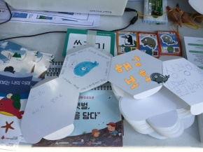 | - 六邊形的球體創作  - 學習當地區區域的生態環境之後，可以請小朋友把答案畫在各面圖上，文字、圖案、或是貼圖也行，再折成球形，很有學生各自的學習成就。
13 | 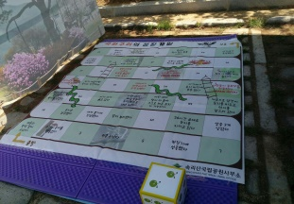 | - 這個也是類似球體的創作，但是它可以是正方體的造型，孩子可以把有關的事物串連成一個骰子，可以是互相分享的遊戲圖卡。  - 老師可以在這之前做詳細說明如何完成創作的限制性，激發學生對生態了解及應用喔。
14 | 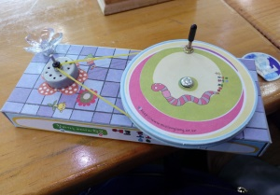 | - 這是我親身去學習的能源燈製作。  - 它是一張紙卡，已經有割好的狀態，學生依照指示慢慢的現做圓形的三層疊圖，放入旋轉的圖釘，再將紙盒底座摺疊完成，用雙面膠貼好，完成之前要塞入LED的花燈，掛上橡皮筋，透過旋轉力量轉動產生亮光。這是動能和電能關係。
15 | 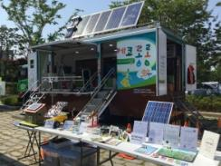 | - 這個在能源車牌展示各種的有關太陽能的書籍和操作的學習品。  - 很豐富的能源資料，可見韓國隊於太陽能的運用和動手做的器材也是很多較具開發。
16 | 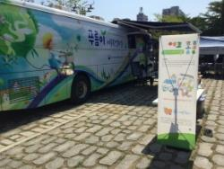 | - 這輛車超過台幣百萬，裡面陳設一些數位化資訊說明和影片，也有腳踏車的試騎，透過腳踏的動能產生電能，學習能源的來源與再生能源概念。  - 會巡迴各地提供居民和學生使用。台灣也有中鋼能源車，道具稍嫌小樣些，但是可以全部一樣一樣下車分組學習，提供更多學生學習。

四、辦理單位：
（一）指導單位：教育部
（二）主辦單位：高雄市政府教育局、國立科學工藝博物館
（三）承辦單位：高雄市三民區陽明國民小學、高雄市私立立志中學
（四）協辦單位：長榮大學、真理大學

五、活動整體規劃內容：
活動以靜態和動態來區隔，可以使親師生有多元選擇，激勵假日時間，可以使更多學生參加，產生對環境教育學習動機和價值觀成長與提升。
（一）活動內容：以環境教育教材教具成品及操作式教具提供親師生學習，作品形式不拘，願意參展的學校提出申請，經過審核通過即可參與當天展出。
（二）靜態活動：
1、每校以一張長桌，桌上擺放該單位書面及立體的相關教材教具展示，並有說明操作之方法。
2、總共以30個學校或單位為原則，展示地點以科工館望愛橋一樓大廳左右兩側長廊為範圍，所有的擺飾必須於展出當天或是當天前一日完成。
3、展出教材教具數量，各學校或單位可依操作式的教材教具數量，希望可以提供參與的人數輪流使用，並能提供相關的產品，作為廠商諮詢的參考。
4、參與來賓及學生可持活動設計的綠光山河High高雄綠色博覽會護照學習單，完成一個學校或單位的學習，即可蓋章兌換小獎品。
5、人氣最佳攤位獲得主辦單位頒發獎狀。
（三）動態活動：
1、專題演講：第1場次，10月6日9：00～10：00，科工館五樓會議室。
講座：國立臺南大學劉世鈞教授。
講題：綠能科技發展現況。（邀請中）
2、專題演講：第2場次，10月6日10：00～11：00，科工館五樓會議室。
講座：台中科技大學何昕家教授。
講題：打開人與環境潘朵拉之盒。（邀請中）
3、專題演講：第3場次，10月6日11：00～1200，科工館五樓會議室。
講座：中原大學王雅玢教授。
講題：教育部108年學校環境教育實作競賽說明。（邀請中）
（四） 頒獎活動
1、時間：107年7月6日15：30
2、頒發項目：
（1）教案設計績優卓越獎2名
（2）教案設計特優獎2名
（3）教案設計優等獎2名
（4）教案設計佳作獎4名
（5）本計畫攤位人氣獎
（6）本計畫攤位感謝狀

六、實施策略：
本計畫首次以教育部遴選出第一屆環教大使為核心帶動環境教育教材與教具之展覽，結合全國各縣市環境教育輔導團成員學校，預計展出多項多元的教材教具，預計參與的人數約為24000人。
雖然僅有一天，但周邊結合科工館的環境教育相關活動及專題演講，透過知性與手動課程規劃，吸引學生參加，活動過程結合環境護照鼓勵學生完成30個攤位的學習。並結合陽明國小申請高雄市政府環保局之專案計畫—可持續性的環教博覽會教案徵稿活動，併同頒獎典禮辦理，整個活動預計能夠激發親師生對於環境教育之重視與啟發，並與非教育機構建立夥伴關係長期推動教材教具之開發。

七、活動流程及地點：
綠光山河High高雄
綠色環教教材教具博覽會
※時間：107年10月6日（星期六）8：00～18：00
※地點：國立科學工藝博物館
活動時間 |  | 活動內容 |  |  | 活動地點
0830-0900 |  | 開幕式暨長官致詞 |  |  | 望愛橋一樓大廳、東側走廊
環教論壇 | 教材教具體驗 | 環教論壇 | 教材教具體驗 |  | 環教論壇  （五樓會議室）  教材教具體驗  （一樓長廊）
0900-1000 | 0900  1200 | 講座：國立臺南大學劉世鈞教授。  講題：綠能科技發展現況。 |  | 30個攤位  （13位第一屆環教大使、各縣市環境輔導團、台南長榮大學、麻豆真理大學、高雄市立志中學及高雄市各國中小學校）
1000-1100 |  | 講座：國立臺中科技大學何昕家助理教授。  講題：打開人與環境潘朵拉之盒。
1100-1200 |  | 講座：中原大學王雅玢教授。  講題：教育部108年學校環境教育實作競賽說明。
1200-1330 |  | 午休
1330-1430 |  | 博覽巡禮 |  |  | 一樓長廊
1430-1500 |  | 頒獎典禮  - 教育部長官致詞  - 高雄市政府教育局代表致詞  - 高雄市政府環保局代表致詞  - 國立科學工藝博物館館長致詞 |  |  | 望愛橋一樓大廳
1500-1530 |  | 頒獎  - 教案設計績優卓越獎2名  - 教案設計特優獎2名  - 教案設計優等獎2名  - 教案設計佳作獎4名  - 本計畫攤位人氣獎  - 本計畫攤位感謝狀
1530 |  | 閉幕式、賦歸  環境檢查

八、攤位設置申請辦法：
（一）攤位申請的對象
- 設攤申請：請設攤單位於填妥攤位需求表（如附件1.）後，向高雄市三民區陽明國小（以下簡稱本校）辦理申請登記。
- 設攤對象：博覽會預計30個攤位（13位第一屆環教大使，各縣市環境輔導團，台南長榮大學、麻豆真理大學、高雄市立志中學及高雄市各國中小學校）。
（二）攤位設置相關時程：
1.設攤申請表：請於107年9月10日前提交申請表，申請表請寄至高雄市三民區陽明國民小學（地址：高雄市三民區義德路52號學務處許素燕主任收。如有相關問題請電洽（07）385-1916分機722；電子信箱：ymt91080@gmail.com）。
2.攤位審核通知：107年9月15日前，發文通知並個別通知設攤單位。
3.進場布置：各攤位可以自行設計擺飾，活潑生動海報布條及相關文件動手做作品等。佈置時間預計107年10月5日（星期五）上午9時至16時。
4展期時間：107年10月6日（星期六）。
5展場地點：國立科工館一樓長廊（高雄市三民區九如一路720 號）
6撤展時間：107年10月6日17：00。
（三）攤位設施說明
1.設置之桌子由主辦單位提供，攤位內擺設一張長桌，二張椅子。
2.每一個攤位的空間：長3公尺、寬3公尺
3.每一個攤位及各縣市環境輔導團限申請一個攤位，且須於107年9月10日前填寫申請表，待陽明國小彙整統計，預計9月15日前通知。
（四）當日設攤之後每個攤位務必有人留守講解，產品數量可以提供10人操作的數量且有多元性教具。當天出席人員可領取差旅費，並能夠和來賓互動說明教具之使用，亦可以標示產品售價，提供來賓選用購買。活動當日提供午、晚餐。活動結束由各攤位於撤展當日須將攤位物品自行帶回，物品管理請自理，如有遺失或破損概不負責。
（五）獎勵：承辦單位設計有環境保護【綠光山河High高雄】護照一份，關闖完畢得向主辦單位服務台領取精美紀念品一份。
（六）本注意事項如有未盡事宜，依國立科學工藝博物館相關規定辦理。

九、預期目標
- 預期目標
1、對於學校與社區之目標
（1）認識環境可持續性發展教育之背景與教材教具之設計原則。
（2）提升親師生對環境教育課程基本素養，積極投入環境教育課程之實施與深化。
（3）以實行活用校園及社區自然的教材資源為主，體驗不同區域校本課程開發之教材教具，增進對人我互動環境課程設計內涵與機制。
（4）養成親師生對全球性問題的可持續性發展與社會參與付出貢獻的態度。
（5）經由參與可持續性的環境教育綠色博覽會，學生能利用各種教材教具並探索環境與環境問題的過程，認識對環境的感受性、敏覺性與解決環境問題的必要基礎理念與價值。
2、對於夥伴關係之建立與運用
（1）經由全國性的交流活動提供分享經驗與成長，透過互動與觀摩，建立情誼與夥伴關係，環境教浴路上作伙行。
（2）教材教具開發與創新不容易，藉由本次觀摩設攤活動，可以使教育人員及非教育人員在任何活動場域，透過相關教材澳具的使用，提升教學效果。
（二）後續推廣與應用
1、 整合本市跨局處與跨縣市環境教育資源，提供本市親、師、生多元環境教育增能機會。
2、統整資訊數位資源，推動本市城、鄉學校環境教育共學機會，落實環境美學並發展國際交流（網路GVC）合作機會，共享全球環境教育教材教具使用之推廣和運用。
3、依據本市低碳城市發展願景，推動各校研議並設置太陽能光電，發展潔淨能源教具，落實綠色能源使用，達成碳城市發展願景目標。
4、配合環境教育法，充實本市環境教育人力資源，發展學校環境教育推動亮點。
5、促進本市親、師、生氣候變遷調適認知，落實節能減碳行動力。
附件一
綠光山河High高雄博覽會攤位需求表
設攤單位 |  |  | 攤位編號
攤位名稱
攤位類別 | ○教材教具研發區 ○教案成果展示區 ○應用科學區
攤位器材
（如需電源請務必標示規格，ie:110v or 220v）
操作方式
（請以條列呈現）
聯絡人姓名 |  | 聯絡電話 |  | O:  手機:
E-Mail
攤位解說人員（1人/攤）為原則 | 姓名:  手機: |  | 姓名:  手機:
※每一個攤位的空間：長3公尺，寬3公尺、攤位內擺設一張長桌，二張椅子。
※每一個攤位請填寫一張，謝謝！
※展期：107月10月6日（星期六），共1日，展期時間每攤要有至少一人服務說明。
※請於107年9月10日前提出設攤申請表，待陽明國小彙整統計，預計9月中旬通知。

附件二活動場地配置資訊
博覽體驗
（館區一樓長廊）
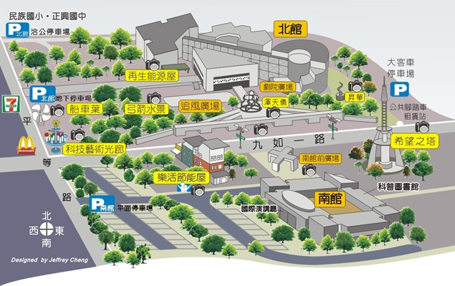

（一樓大廳望愛橋）
